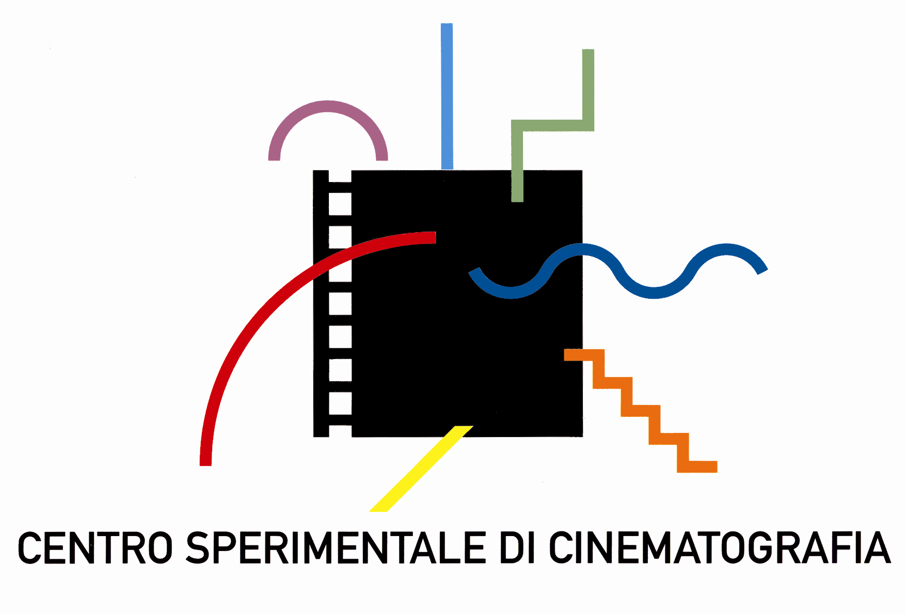
Quattro spot per fare luce sull’epilessia
SCUOLA NAZIONALE DI CINEMA

Il Centro Sperimentale di Cinematografia ha realizzato quattro spot televisivi che mirano a contrastare ignoranza, pregiudizi e discriminazioni che circondano la malattia. Gli spot saranno trasmessi sui circuiti televisivi nazionali e nelle sale cinematografiche nelle prossime settimane. Tra gli spot, tutti patrocinati dal Segretariato Sociale della Rai, lo Spot “Crisi” ha anche ricevuto il patrocinio della Fondazione Pubblicità Progresso.

L’arte cinematografica al servizio del sociale. Anche a questo serve il talento degli allievi che selezioniamo e formiamo alla Scuola Nazionale di Cinema del Centro Sperimentale di Cinematografia. Trasmettiamo loro le tecniche, la disciplina, l’amore con cui creare un’opera cinematografica. Ma poi, come nel caso dei cortometraggi realizzati per la LICE, è la loro sensibilità, la loro capacità di comunicare trasferendo in immagini le emozioni a fermare l’attimo, invitando a concentrarsi sui frammenti di una vita che non è la propria, a far acquisire consapevolezza al pubblico, coinvolgendolo e trasmettendogli un messaggio forte ma chiaro, rasserenante e fiducioso in un’esistenza migliore.
Gli spot creati per la LICE disegnano nelle coscienze nuove prospettive. La magia del cinema può anche questo.

Professor Francesco Alberoni
Presidente Centro Sperimentale di Cinematografia

Spot “Giocattoli”
I piccoli robot giocattolo identificano un gruppo di persone; il robot che cade rappresenta il soggetto affetto da epilessia, assolutamente indistinguibile dagli altri al di fuori della crisi (che è un evento transitorio e di breve durata); una volta rimesso in piedi può rientrare, senza alcuna differenza, nel gruppo con gli altri. Pertanto, il messaggio è che chi soffre di epilessia non è diverso dagli altri, ed il “call to action” esorta ad aiutare la LICE a combattere i pregiudizi sull’epilessia. Inoltre, il fatto che sia una bambina a risollevare il robot giocattolo coinvolge il qualche modo il mondo dei bambini, e ciò può essere rilevante se si considera che circa tre quarti delle epilessie esordiscono in età infanto-giovanile (non è raro quindi che in età scolare un bimbo possa assistere ad una crisi di un compagno di scuola).

Spot “Crisi”
Nella coppia al ristorante, il ragazzo è affetto da epilessia e decide di confidarlo alla fidanzata; la maniera di comunicarlo del ragazzo e l’atteggiamento della ragazza nell’apprendere la notizia (e nell’equipararla ad una “crisi” di gelosia) sdrammatizza il problema dell’essere affetti da questa patologia, veicolando un messaggio di “normalità” per chi è affetto dalla malattia. Il “call to action” porta l’attenzione sull’aiutare la LICE a combattere le crisi dei pazienti.

Spot “Black out”
Vengono rappresentate diverse situazioni della vita quotidiana (un gruppo di ragazze che balla ad una festa, una coppia in una cena romantica, un professionista al lavoro al computer); all’improvviso cala il buio a causa di una breve interruzione della luce che illumina gli ambienti (il “black out” che corrisponde ad una crisi), dopodichè tutto riprende come prima. Il messaggio è che se anche ogni tanto si soffre di un breve “black out” (la crisi), si può condurre una vita assolutamente normale, sottolineato anche dalla frase che recita che il 70% dei pazienti con epilessia può fare normali progetti di vita. Il “call to action”, “aiutaci a far luce sull’epilessia”, si lega al “black out “ elettrico dello spot ed è una esortazione ad aiutare la LICE ad approfondire, in qualità di società scientifica, le conoscenze sull’epilessia.

Spot “Sport”
Fuori da un liceo all’ora di uscita, un ragazzo sta sciogliendo il lucchetto al proprio motorino quando viene raggiunto da un suo coetaneo che lo informa che per la partita del pomeriggio la squadra non è completa: manca un giocatore. Chiedono ad un terzo ragazzo se sia libero nel pomeriggio ma quest'ultimo rifiuta l'invito perchè ha già un impegno. Il ragazzo del motorino rimane esterrefatto dall’invito dell’amico rivolto al ragazzo e gli dice “ma sei pazzo, non so se può giocare, e se gli viene una crisi in campo?” Nel pomeriggio i due ragazzi stanno palleggiando con altri compagni prima della partita quando fa il suo ingresso in campo la squadra avversaria; tra di loro, il ragazzo che aveva rifiutato l'invito, energico e sorridente. Vedendolo, si bloccano, interdetti. L'altro, riconoscendoli, li saluta sorpreso della loro presenza. E la partita comincia. Il "Call to action" dello spot è che l’epilessia può essere controllata, ma non il pregiudizio e invita ad aiutare la LICE a eliminare il pregiudizio soprattutto tra i giovani.

